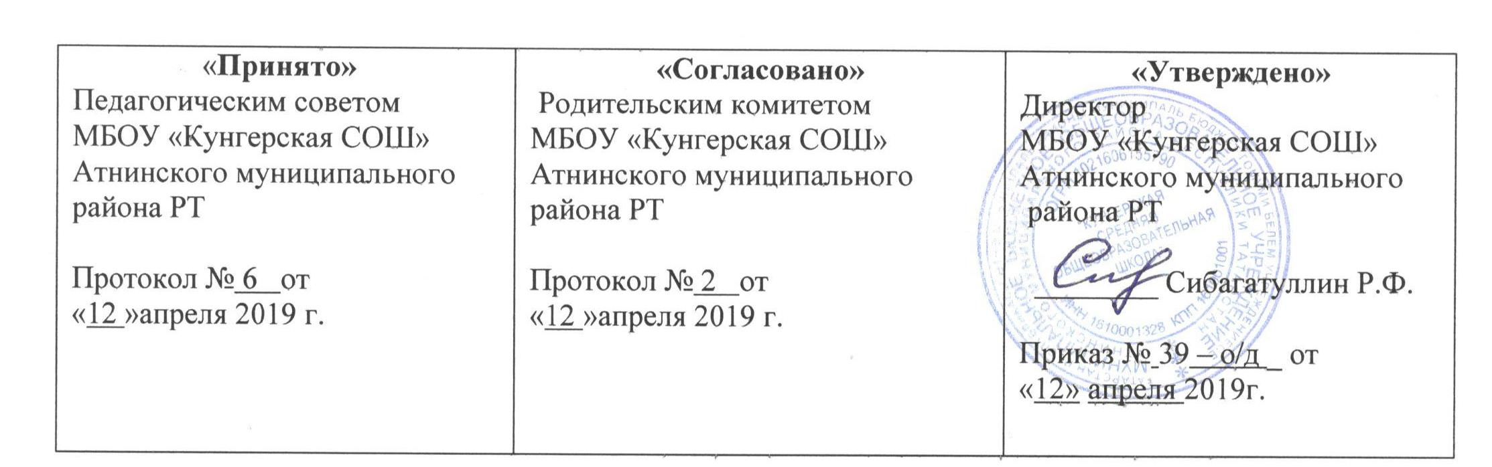

ПОЛОЖЕНИЕ
об утверждении формы справки лицам, не прошедшим итоговой аттестации
или получившим на итоговой аттестации неудовлетворительные
результаты, об обучении, а также лицам, освоившим часть образовательной программы и (или) отчисленным из МБОУ «Кунгерская СОШ»

- Общие положения

1.1. Положение об утверждении формы справки лицам, не прошедшим итоговой аттестации или получившим на итоговой аттестации неудовлетворительные результаты, об обучении, а также лицам, освоившим часть образовательной программы и (или) отчисленным из МБОУ «Кунгерская СОШ» (далее - Положение) разработано в соответствии с Федеральным законом от 29 декабря 2012 № 273-ФЗ «Об образовании в Российской Федерации».
1.2 Положение определяет форму и порядок выдачи справки лицам, не прошедшим итоговой аттестации или получившим на итоговой аттестации неудовлетворительные результаты, об обучении, а также лицам, освоившим часть образовательной программы и (или) отчисленным из МБОУ «Кунгерская СОШ»

- Форма и порядок выдачи справки

2.1. Обучающимся, не прошедшие итоговой аттестации или получившие на итоговой аттестации неудовлетворительные результаты, выдается справка об обучении по образцу (приложение №1 ). Выдача справки регистрируется в журнале.
2.2. Обучающимся выдается справка о факте обучения для лиц, обучающихся в школе по образцу (приложение №2 ).
2.3. Обучающимся, освоившим часть образовательной программы и (или) отчисленные из МБОУ «Кунгерская СОШ», выдается справка об обучении или о периоде обучения по образцу (приложение №3). Данная справка выдается по заявлению родителей ( законных представителей), при наличии подтверждения о приёме обучающегося другой образовательной организацией.

Приложение № 3
к положению об утверждении формы справки лицам,
не прошедшим итоговой аттестации или
получившим на итоговой аттестации
неудовлетворительные результаты, об обучении,
а также лицам, освоившим часть образовательной
программы и (или) отчисленным
из МБОУ «Кунгерская СОШ »

 | ТАТАРСТАН РЕСПУБЛИКАСЫ  ӘТНӘ МУНИЦИПАЛЬ РАЙОНЫ  МУНИЦИПАЛЬ БЮДЖЕТ  ГОМУМИ БЕЛЕМ БИРҮ УЧРЕЖДЕНИЕСЕ  “КҮҢГӘР УРТА ГОМУМИ  БЕЛЕМ МӘКТӘБЕ”  Түбән Шашы авылы,  Киров урамы, 56  Тел.(84369) 3–60–27(факс), 3–60–57 |  |  |  | МУНИЦИПАЛЬНОЕ БЮДЖЕТНОЕ  ОБЩЕОБРАЗОВАТЕЛЬНОЕ УЧРЕЖДЕНИЕ  «КУНГЕРСКАЯ СРЕДНЯЯ  ОБЩЕОБРАЗОВАТЕЛЬНАЯ ШКОЛА»  АТНИНСКОГО МУНИЦИПАЛЬНОГО РАЙОНА РЕСПУБЛИКИ ТАТАРСТАН  422753 дер. Нижние Шаши,  улица Кирова, 56  ИНН 1610001328 КПП 161001001

Справка
об обучении или периоде обучения в МБОУ «Кунгерская СОШ» лицам, освоившим часть образовательной программы и (или) отчисленным
из МБОУ «Кунгерская СОШ»

Данная справка выдана _____________________________________________________
(фамилия, имя, отчество – при наличии)
дата рождения «_____»__________ 20____г. в том, что он(а) с «_____»_________20_____г. по «_____»_________20_____г. обучался (обучалась) в муниципальном бюджетном общеобразовательном учреждении «Кунгерская средняя общеобразовательная школа» Атнинского муниципального района Республики Татарстан в ____________ учебном году в _____ классе

№ п/п | Наименование учебных предметов, курсов, дисциплин | 20__ / 20__ учебный год (___ класс) | Отметки за период обучения | Объем учебной нагрузки за период обучения в часах
1 | 2 | 3 | 4 | 5

Директор школы: _______________/__________________/

Дата выдачи «___»_________20____г. Регистрационный № ______
М.П.

Приложение № 1
к положению об утверждении формы справки лицам,
не прошедшим итоговой аттестации или
получившим на итоговой аттестации
неудовлетворительные результаты, об обучении,
а также лицам, освоившим часть образовательной
программы и (или) отчисленным
из МБОУ «Кунгерская СОШ »

 | ТАТАРСТАН РЕСПУБЛИКАСЫ  ӘТНӘ МУНИЦИПАЛЬ РАЙОНЫ  МУНИЦИПАЛЬ БЮДЖЕТ  ГОМУМИ БЕЛЕМ БИРҮ УЧРЕЖДЕНИЕСЕ  “КҮҢГӘР УРТА ГОМУМИ  БЕЛЕМ МӘКТӘБЕ”  Түбән Шашы авылы,  Киров урамы, 56  Тел.(84369) 3–60–27(факс), 3–60–57 |  |  |  | МУНИЦИПАЛЬНОЕ БЮДЖЕТНОЕ  ОБЩЕОБРАЗОВАТЕЛЬНОЕ УЧРЕЖДЕНИЕ  «КУНГЕРСКАЯ СРЕДНЯЯ  ОБЩЕОБРАЗОВАТЕЛЬНАЯ ШКОЛА»  АТНИНСКОГО МУНИЦИПАЛЬНОГО РАЙОНА РЕСПУБЛИКИ ТАТАРСТАН  422753 дер. Нижние Шаши,  улица Кирова, 56  ИНН 1610001328 КПП 161001001

Справка
об обучении для лиц, не прошедших итоговой аттестации или получивших на итоговой аттестации неудовлетворительные результаты

Данная справка выдана _____________________________________________________________ (фамилия, имя, отчество – при наличии)

дата рождения «_____»_____________ _____г. в том, что он(а) с «_____» ___________ 20_____г. по «_____» __________ 20____г. обучался (обучалась) в муниципальном бюджетном общеобразовательном учреждении «Кунгерская средняя общеобразовательная школа» Атнинского муниципального района Республики Татарстан по образовательным программам_______________________________________________________

И получил (а) по учебным предметам следующие отметки (количество баллов):

№ | Наименование учебных предметов, курсов, дисциплин | Годовая отметка за последний год обучения | Итоговая отметка | Отметка, полученная на государственной (итоговой) аттестации) или количество баллов по результатам ОГЭ, ЕГЭ
1 | 2 | 3 | 4 | 5

Директор школы: _______________/__________________/
Дата выдачи «___»_________20____г. Регистрационный № ______
М.П.

Приложение № 2
к положению об утверждении формы справки лицам,
не прошедшим итоговой аттестации или
получившим на итоговой аттестации
неудовлетворительные результаты, об обучении,
а также лицам, освоившим часть образовательной
программы и (или) отчисленным
из МБОУ «Кунгерская СОШ »

Справка об обучении

 | ТАТАРСТАН РЕСПУБЛИКАСЫ  ӘТНӘ МУНИЦИПАЛЬ РАЙОНЫ  МУНИЦИПАЛЬ БЮДЖЕТ  ГОМУМИ БЕЛЕМ БИРҮ УЧРЕЖДЕНИЕСЕ  “КҮҢГӘР УРТА ГОМУМИ  БЕЛЕМ МӘКТӘБЕ”  Түбән Шашы авылы,  Киров урамы, 56  Тел.(84369) 3–60–27(факс), 3–60–57 |  |  |  | МУНИЦИПАЛЬНОЕ БЮДЖЕТНОЕ  ОБЩЕОБРАЗОВАТЕЛЬНОЕ УЧРЕЖДЕНИЕ  «КУНГЕРСКАЯ СРЕДНЯЯ  ОБЩЕОБРАЗОВАТЕЛЬНАЯ ШКОЛА»  АТНИНСКОГО МУНИЦИПАЛЬНОГО РАЙОНА РЕСПУБЛИКИ ТАТАРСТАН  422753 дер. Нижние Шаши,  улица Кирова, 56  ИНН 1610001328 КПП 161001001

№_____ ________дата_____

Справка

выдана ___________________________________, _______ года рождения, в том, что он(а) действительно учится в _____________________ учебном году в ____ классе муниципального бюджетного общеобразовательного учреждения «Кунгерская средняя общеобразовательная школа» Атнинского муниципального района Республики Татарстан и срок окончания школы _____________.

Справка дана для представления по месту требования на основании записи алфавитного журнала под №__________

Директор школы Р.Ф.Сибагатуллин

